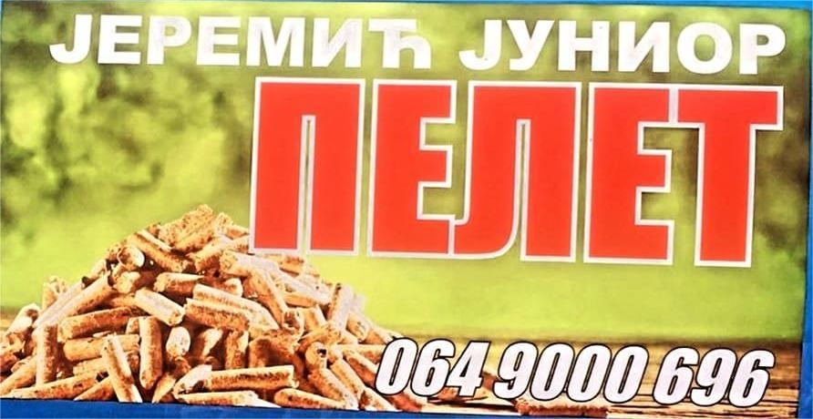

Војни синдикат Србије и фирма за производњу пелета “ЈЕРЕМИЋ ЈУНИОР ДОО” Бабајић - Љиг, склопи су уговор где чланови ВСС могу:

- сваког дана (сем недеље) од 07.00 до 17.00 часова, купити на 6 (12 полумесечних) рата, чист и калоричан “ХРАСТОВ ПЕЛЕТ” уз бесплатну доставу на адресу купца до 50 километара.

Фирма “ЈЕРЕМИЋ ЈУНИОР ДОО” налази се на адреси:

улица Ваљевски пут 167

14240 Бабајић

контакт телефон: 064/9000-696

е-mail: jeremicjuniordoo@gmail.com